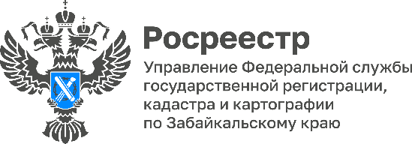

АЗБУКА РОСРЕЕСТРА: Комплексные кадастровые работы

В рубрике [#АзбукаРосреестра](https://mail.yandex.ru/?uid=32554791#25f5f755c382cbc889446cf6ff0b586b%D0%90%D0%B7%D0%B1%D1%83%D0%BA%D0%B0%D0%A0%D0%BE%D1%81%D1%80%D0%B5%D0%B5%D1%81%D1%82%D1%80%D0%B0) расскажем о деятельности ведомства от «А «до «Я» и разъясним понятие «Комплексные кадастровые работы».

Комплексные кадастровые работы (ККР) – это установление на местности границ земельных участков на территории одного кадастрового квартала или нескольких смежных кадастровых кварталов в пределах муниципального образования, населенного пункта, садоводческого товарищества или гаражного кооператива.

Проведение комплексных кадастровых работ позволяет:

1) осуществить уточнение местоположения границ земельных участков;

2) установить или уточнить местоположения на земельных участках зданий, сооружений, объектов незавершенного строительства;

3) обеспечить образование земельных участков, на которых расположены здания, в том числе многоквартирные дома, сооружения, за исключением сооружений, являющихся линейными объектами;

4) обеспечить образование земельных участков общего пользования, занятых площадями, улицами, проездами, набережными, скверами, бульварами, водными объектами, пляжами и другими объектами;

5) обеспечить исправление реестровых ошибок в сведениях Единого государственного реестра недвижимости о местоположении границ земельных участков и контуров зданий, сооружений, объектов незавершенного строительства.

Чтобы узнать, будут ли проводиться ККР в отношении конкретного участка на сайте органов государственной власти и органов местного самоуправления, по заказу которых проводятся такие работы, или на сайте Росреестра.

- ККР проводятся за счет средств бюджета государства и региональной казны, поэтому гражданам не нужно платить за межевание своего земельного участка. Также гражданам не нужно обращаться в Росреестр для внесения новых сведений в Единый государственный реестр недвижимости, - уточняет Татьяна Лобан, и.о. руководителя Управления Росреестра по Забайкальскому краю.

Результатом проведения ККР является внесение в Единый государственный реестр недвижимости точных сведений о местоположении границ земельных участков, зданий, сооружений, объектов незавершенного строительства.

#Росреестр #РосреестрЧита #РосреестрЗабайкальскийКрай #ЗабайкальскийРосреестр #Росреестр75 #Недвижимость [#АзбукаРосреестра](https://vk.com/feed?section=search&q=%23%D0%90%D0%B7%D0%B1%D1%83%D0%BA%D0%B0%D0%A0%D0%BE%D1%81%D1%80%D0%B5%D0%B5%D1%81%D1%82%D1%80%D0%B0) [#КомплексныеКадастровыеРаботы](https://vk.com/feed?section=search&q=%23%D0%A1%D0%B5%D1%80%D0%B2%D0%B8%D1%82%D1%83%D1%82)